**INSTITUTO POLITÉCNICO – Centro Universitário UNA**

**Movimento de Um Projétil: Lançamento de Um Foguete de Garrafa Pet.**

**Elizete**

Eudes Inácio de Carvalho Silva, Norberto Barbosa Coelho, Paulo Serra Amorim, Rafael Batista de Oliveira, Thamires de Paula Santos.

1. **Introdução**

Um objeto lançado horizontalmente ou verticalmente próximo à superfície da Terra pode ser considerado um projétil. Podemos descrever o movimento do projétil por sua composição vetorial de um movimento retilíneo uniformemente variado, na direção vertical, e um movimento retilíneo uniforme, na direção horizontal. Se desprezarmos a força da resistência do ar, a trajetória do projétil terá forma de uma parábola cujos seus pontos terão as seguintes coordenadas:

x= xo+vox t e y= yo+voy t - $\frac{1}{2}$

Onde temos que x0 e y0 são as coordenadas iniciais (lançamento), v0x e v0y são as projeções do vetor velocidade inicial sobre os eixos coordenados, g é a aceleração da gravidade, e t é o tempo de movimento.

1. **Objetivo**

O objetivo desse trabalho é observar a aplicação direta de conceitos físicos aprendidos, como as Leis de Newton e o lançamento de projétil, através da montagem e lançamento de um foguete construído a partir de materiais simples e em grande parte reciclavam. Analisando o seu movimento bidimensional de um projétil executando medidas de alcance e altura como a trajetória do projetil, a velocidade de lançamento e a velocidade e o tempo de queda de um projétil tudo isso usando um sistema baseado na reação entre água e o ar que compões o protótipo de lançamento de foguete.

1. **Desenvolvimento**

Os primeiros foguetes que surgiram na humanidade eram de tubos de bambu cheios de uma espécie de pólvora que eram utilizados em festividades religiosas na China. Os chineses foram os primeiros a experimentar tubos cheios de pólvora com arcos para fins militares no decorrer do tempo os lançamentos de projeteis foram aprimorados, também foram usados para afins de estudos como suponhamos que um projétil for projetado por um canhão, totalmente horizontal, desconsiderando a resistência do ar, atingindo certa altura até chegar em orbita e não mais voltara para solo chamando de satélites.

Os satélites são projéteis disparados com tal força que não possam mais aterrissar no solo terrestre, devido sua superfície curva impendido de entra em repouso novamente, eles caem continuamente rumo a Terra, porque são atraídos pela força da gravidade.

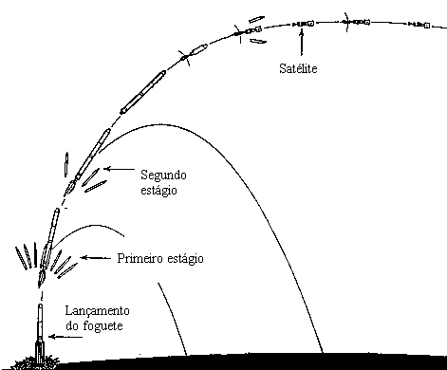

Para colocar um satélite em órbita, não o disparamos horizontalmente com uma grande velocidade. Ele é levado por meio de um foguete que podemos ver na figura acima enquanto o eleva, lhe fornece também a velocidade horizontal necessária para fazê-lo permanecer em órbita, porem pelo fato de existir uma força gravitacional o satélite não continua em uma trajetória reta pelo fato de sofrer atração da terra , se não o mesmo iria continuar em linha reta e se perderia no espaço.

**3.1 Forças Atuantes Sobre o Foguete**

Após a devida construção do foguete, respeitando os fatores que influenciam na sua aerodinâmica de vôo, é possível verificar as forças e suas componentes que atuam sobre ele (figura-1) , afim de prever seu movimento após o lançamento.

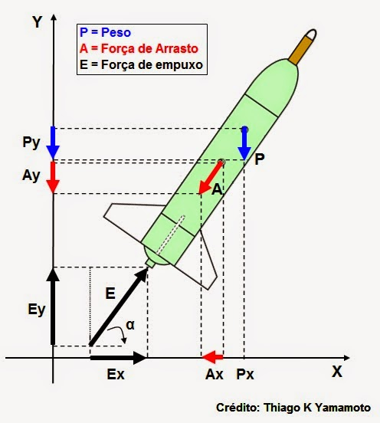

Figura-1: Forças atuantes sobre o foguete

Fonte: Carlos k. Yamamoto e Thiago k. Yamamoto

**Empuxo**: Nesse sistema, o empuxo é a força responsável pela propulsão do foguete. Para o caso da experiência do lançamento, é aplicável diretamente através das condições da equação de Bernolli, porém, para atingir os objetivos desse trabalho, tal força será analisada como força de lançamento, dada em unidades de Nilton e terá direta influência na velocidade inicial do projétil.

**Peso**: A força do peso do foguete atua atraindo-o para a superfície da terra e esta relacionada em função da massa e da gravidade.

**Arrasto**: Essa força faz resistência ao movimento e esta relacionada às forças de atrito e resistência do ar, porém, para o desenvolvimento dos cálculos, a mesma será desconsiderada.

**Trajetória**:Além das forças atuantes, é de fundamental importância para o resultado de um lançamento, a definição correta do angulo de propulsão de partida em relação a superfície onde o foguete esteja posicionado. Contudo, tal posicionamento angular terá direta influencia na distância que o projétil deve percorrer para atingir um determinado alvo além da altura máxima ou mínima de sua trajetória, caracterizando em um movimento obliquo representado por uma parábola com concavidade voltada para baixo, resultante da composição do movimento vertical e horizontal, conforme pode ser observado na figura-2 representado em diferentes ângulos.

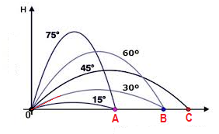

Figura-2: Movimento obliquo para diferentes ângulos

Fonte: Site Vamos Estudar Física (www.vamosestudarfisica.com)

No movimento vertical (subida do foguete), a velocidade diminui à medida que é atingida sua altura máxima, até se anular. Já no movimento horizontal, a velocidade se inicia com valor nulo e aumenta a medida que o foguete cai, até se anular novamente quando o mesmo atinge o chão.

É de se esperar que em quanto maior o angulo de posição, maior a altura atingida pelo foguete, porém, menor será a distância horizontal, ou vise e versa. Vale ressaltar também que na posição angular de 45º, o foguete atinge uma altura média em relação aos outros ângulos e que a distância horizontal será a máxima a ser atingida.

**3.2 Resultados dos Lançamentos Experimentais**

Para o experimento, foi predeterminado 3 ângulos diferentes (30º, 45º e 60º) para lançamento, afim de compararmos os resultados obtidos totalizando 9 tentativas divididas entre cada ângulo, com pressão inicial de lançamento de 60 Psi ou 5,6 Bar e ao final, a comparação dos resultados obtidos.

Para posteriormente ser calculado a velocidade média do projétil, os dados coletados (tabela-1) dos lançamentos foram:

* Posicionamento angular da plataforma em relação à superfície;
* Distância entre o ponto de lançamento e o ponto de queda do foguete;
* Tempo da trajetória do foguete;

**Tabela-1: Coleta de Dados do Experimento**

|  |  |  |  |  |  |  |  |  |  |
| --- | --- | --- | --- | --- | --- | --- | --- | --- | --- |
| Lançamento | Ângulo de 30º | | | Ângulo de 45º | | | Ângulo de 60º | | |
| Distancia (m) | Tempo (s) | Velocidade | Distancia (m) | Tempo (s) | Velocidade | Distancia (m) | Tempo (s) | Velocidade |
| 1 | 32,00 | 1,448 | 22,099 | 42,00 | 2,024 | 20,751 | 33,00 | 3,705 | 8,907 |
| 2 | 33,50 | 1,337 | 25,056 | 44,00 | 2,045 | 21,516 | 33,50 | 3,057 | 10,958 |
| 3 | 35,00 | 1,509 | 23,194 | 44,50 | 2,101 | 21,180 | 37,00 | 3,977 | 9,303 |
| Média | 33,50 | 1,431 | 23,405 | 43,50 | 2,057 | 21,151 | 34,50 | 3,580 | 9,638 |

Ao final dos lançamentos, pode ser comprovado que na posição angular de 45º, o foguete atinge uma maior distância, conforme previsto na figura-2.

**4. Conclusão**

A realização do trabalho foi de valia para os integrantes do grupo por possibilitar a pratica de princípios de estudos científicos como previsões e comparações à teorias, coleta de dados, observação, inferência e investigação. Porém, deve-se ressaltar que tal experimento foi realizado para fins acadêmicos e que por isso, foi desprezados alguns dados que na prática devem ser considerados como resistência do ar, forças do vento entre outros fatores que podem influenciar a trajetória do foguete.

**5. Referência Bibliográfica**

Site. <http://www.ebah.com.br/content/ABAAAALqsAF/lancamento-projetil>

Acessado 05\06\2017

Site. <http://phet.colorado.edu/sims/projectile-motion/projectile-motion_pt_BR.html>

Acessado 04\06\2017

Site. <http://maquetesdicas.blogspot.com.br/2014/07/foguete-de-garrafa-pet.html>

Acessado 10\05\2017

Site. <http://www.ebah.com.br/content/ABAAAfIaQAI/lancamento-projetil>

Acessado 10\05\2017

Site. Vamos Estudar Física ([www.vamosestudarfisica.com](http://www.vamosestudarfisica.com))

Acessado 10\05\2017